治安管理大队
负责对全县特种行业、列管场所和危爆行业（物品）、枪支弹药的管理;负责全县内部单位治安保卫的指导和管理;积极稳妥处置各类突发事件和群体性事件;组织对全县治安重点、热点、难点问题的整治;及时发现和查处各类行政（治安）案件，办理治安部门管辖的刑事案件;对集会、游行、示威实施行政许可并实施治安管理;负责大型群众性活动的安全保卫工作;负责对全县保安服务公司、内部保安组织、保安培训机构的监督管理;指导派出所的各项治安业务工作。
主要负责人
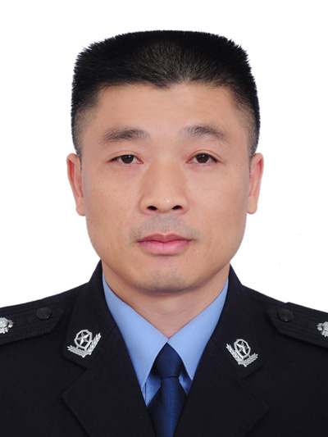
姓名： | 陶吉辉
职务： | 治安大队大队长
工作职责： | 负责大队全面工作
电话号码： | 0737－8882065

刑事侦查大队
负责全县大要刑事案件的侦查;掌握刑事犯罪动态，收集、通报、交流刑事犯罪情报，提出预防、打击对策;指导基层实战单位的侦查破案工作;承办上级交办的案件;为重大疑难刑事案件提供技术和信息支援等;负责刑事犯罪资料、刑事侦察据点和刑事特情工作。
主要负责人
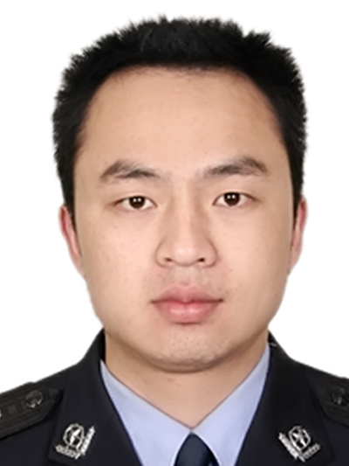
姓名： | 丁葵
职务： | 刑事侦察大队大队长
工作职责： | 负责大队全面工作
电话号码： | 0737－8823036

巡特警大队
认真组织开展以控制可防性案件为重点的城区巡逻防控工作；承担县城及指定区域内的110接处警工作；确保常备机动警力，随时听候110指挥中心调度，处置群体性、突发事件，积极应对维护稳定的工作。
主要负责人
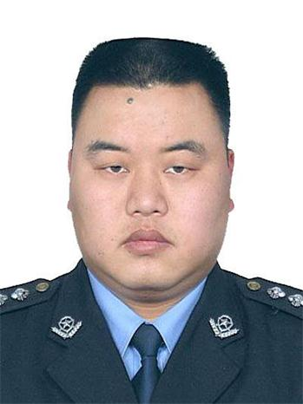
姓名： | 龙云
职务： | 大队长
工作职责： | 主持大队全面工作。
电话号码： | 0737－8820845

经济犯罪侦查大队
负责全县经济犯罪案件、涉税犯罪案件和上级领导交办案件的侦查;指导、审核派出所承办的经济犯罪案件、协调外出办理经济犯罪案件;掌握、统计全县经济、涉税犯罪案件情况，研判经济犯罪规律和特点，组织实施预防对策;协助外地公安机关经济案件的侦查。
主要负责人
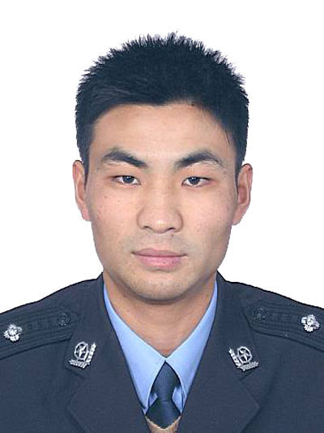
姓名： | 文武
职务： | 大队长
工作职责： | 主持大队全面工作
电话号码： | 0737－8827110

禁毒大队
掌握全县毒品违法犯罪活动动态，拟订预防、打击对策；负责毒品犯罪案件的侦查工作；组织、指导、监督毒品预防教育、禁吸戒毒、禁种铲除工作及麻醉药品、精神药品安全管理和易制毒化学品管制工作。
主要负责人
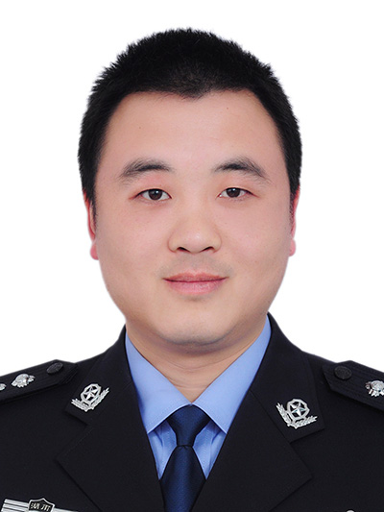
姓名： | 胡天锡
职务： | 大队长
工作职责： | 主持大队全面工作
电话号码： | 0737－8823110

社会化禁毒办（加挂县禁毒委员会办公室牌子）
执行县禁毒委的各项决定，开展日常工作；负责对各乡镇禁毒办和县禁毒委各成员单位的禁毒工作开展情况进行督查、指导、协调；负责完成上级交办的其他工作。
主要负责人
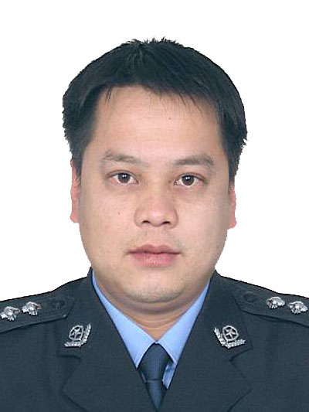
姓名： | 刘奕星
职务： | 主任
工作职责： | 主持大队全面工作
电话号码： | 0737－8823110

公共信息网络安全监察大队
负责涉网行政案件的办理和网络案件的协办;加强互联网接入商、互联网服务商、联网单位、互联网上网服务营业场所的管理和互联网信息监控工作;制订全局的科技建设规划，承担全局的科技建设任务、设备维修、网络维护及科技应用推广工作。
主要负责人
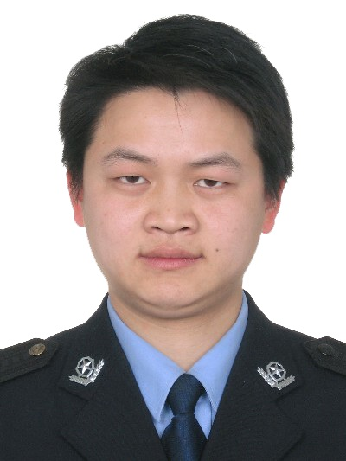
姓名： | 刘文彬
职务： | 大队长
工作职责： | 主持大队全面工作

人口与出入境管理大队（加挂政务服务股牌子）
执行人口和出入境管理政策，加强人口与出入境管理;负责人口基本信息系统的建立、维护和管理；负责居民身份证的发放及管理、指导常住人口、流动（暂住）人口、公安工作对象（重点人口、监外人员）的管理及农村、社区警务工作;受理中国公民因私出国（境）申请、台湾居民回大陆定居申请、外国公民加入中国国籍或恢复中国国籍申请，并审核材料;对境外人员在桃居留、旅行进行管理;指导各办案单位对法定不准出境人员及时报备或撤销报备，并及时录入报备系统;查处或指导派出所查处出入境违法行为。
主要负责人
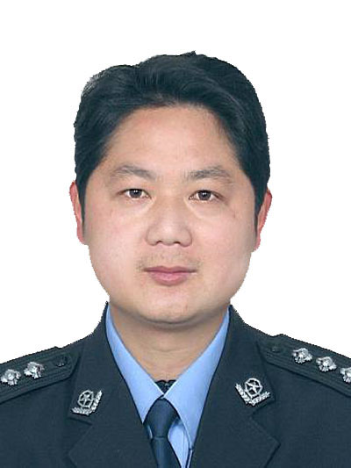
姓名： | 何意
职务： | 大队长
工作职责： | 负责人口大队全面工作
电话号码： | 0737－8882142

法制大队
拟定公安法制工作总体规划；组织、协调起草公安规范性文件；负责规范性文件的审核工作；研究公安执法中的问题和对策，组织开展案件审核、执法检查、考核评议等内部执法监督工作；组织、指导、办理行政听证、行政复议、行政诉讼、国家赔偿工作。
主要负责人
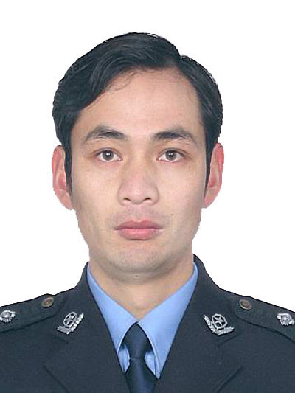

姓名： | 吴正良
职务： | 大队长
工作职责： | 主持法制办全面工作。
电话号码： | 0737－8821323

看守所
依法对被羁押的犯罪嫌疑人、被告人和罪犯实行武装警戒看守；监管留所服刑罪犯；负责狱内侦查工作；服务办案部门。

主要负责人
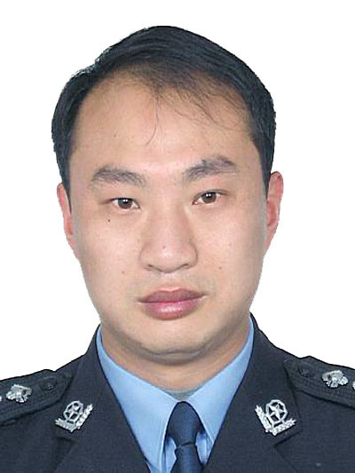
姓名： | 殷灿辉
职务： | 所长
工作职责： | 负责全所全面工作
电话号码： | 0737－8880539

拘留所
依法对被拘留人员执行拘留处罚，并掌握其思想动态，加强管理，严密警戒，确保安全；开展深挖犯罪工作；对拘留人员进行管理和教育。
主要负责人
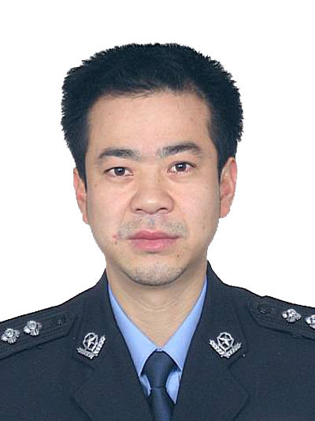
姓名： | 李华
职务： | 所长
工作职责： | 主持拘留所全面工作。
电话号码： | 0737－8951171

